集美大学借用教室申请者操作流程
一、借用教室操作流程

登录教务系统——查询空教室——填写借教室申请并提交——申请获审批通过后自助打印——送单至教室管理员

二、借用教室操作步聚
（一）登录
1．教室申请者进入教务处主页，点击主页右侧“最新公告”下的“教务管理系统”，选择相应的身份进入登录界面。见图1、2
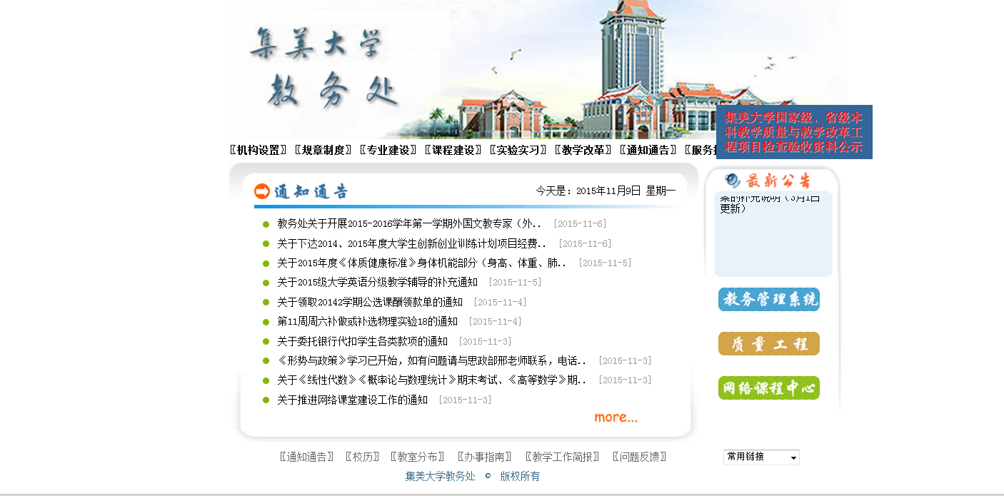
图1
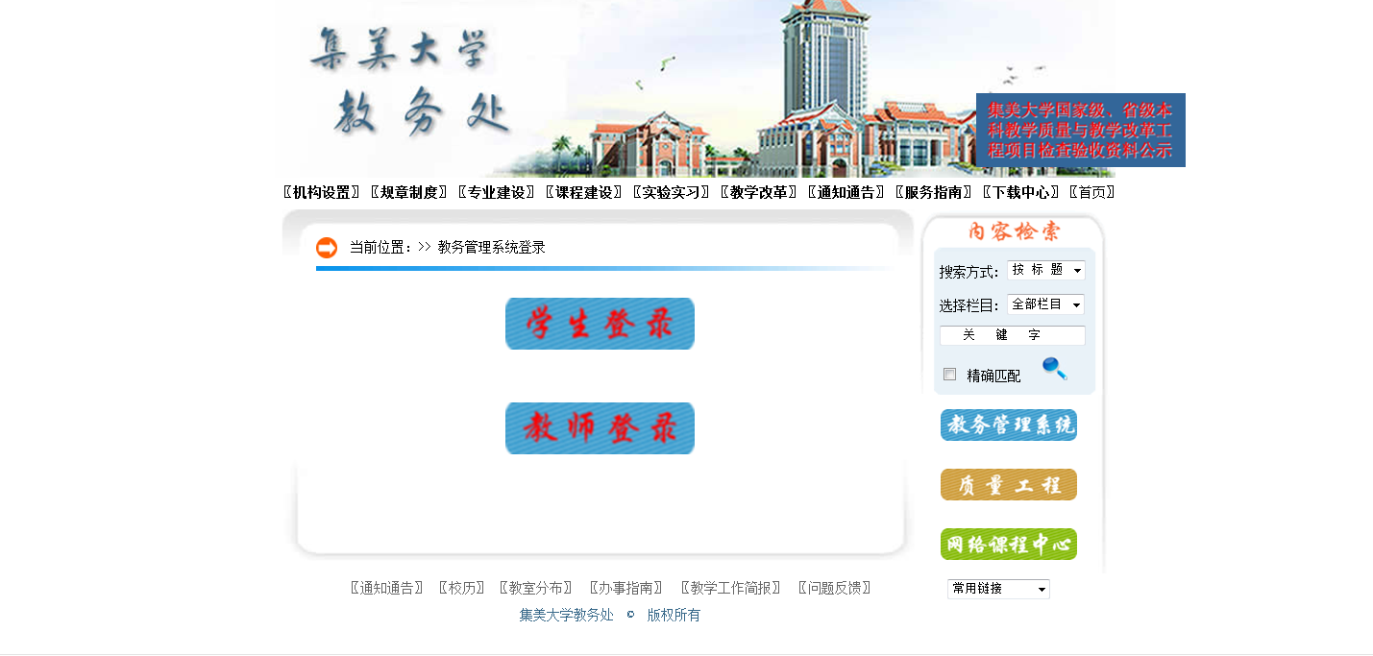

2、录入用户名、密码、验证码，登录系统，见图3
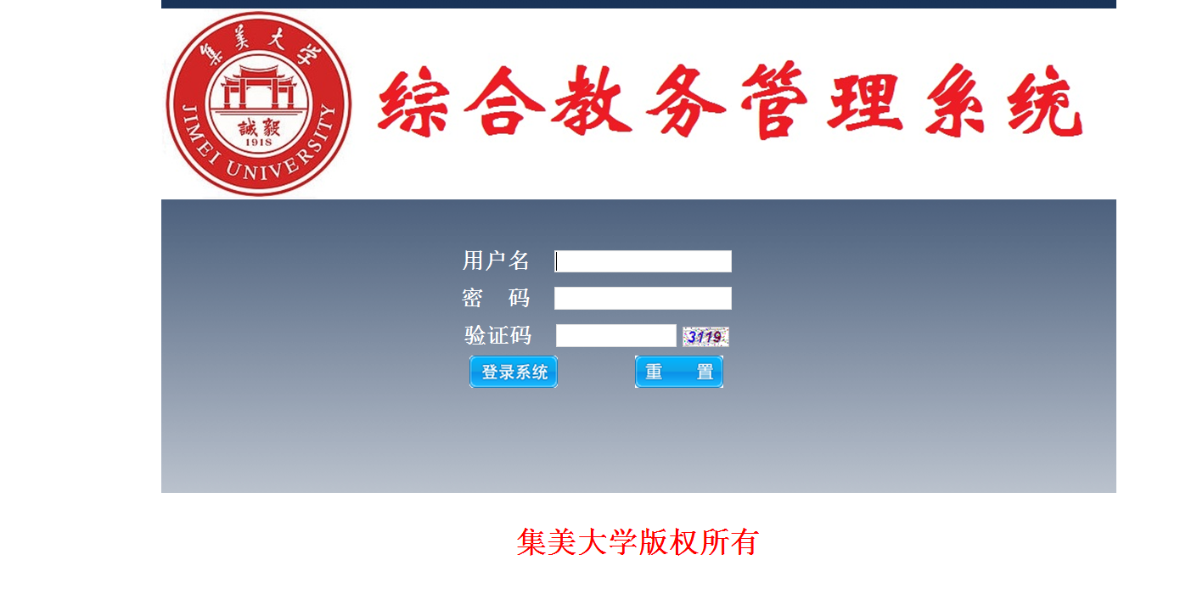
图3
（二）借用教室申请步聚
1、查询空教室（见图4）
如有意向的教室，请在填写申请前在“系统菜单”下的“查空教室”里查询该教室是否已经借用。如没有意向教室也可以通过该步骤作选择自己中意的场地。
查询方法：根据自身要求在右侧下拉框选择相应的周次、星期几、节次，并在“查空教室”的小方框内打“√”，点查询键，系统将弹跳出符合要求所有教室(见图5)，查看自己中意的教室是否在列表内，如有，说明该教室可以使用。（说明：因网上借教室系统于期中才开始试用，之前人工批借的教室数据未能呈现在查询系统中，所以，本学期的查询结果会有所偏差，教室复审人将会根据申请要求作相关调整。）
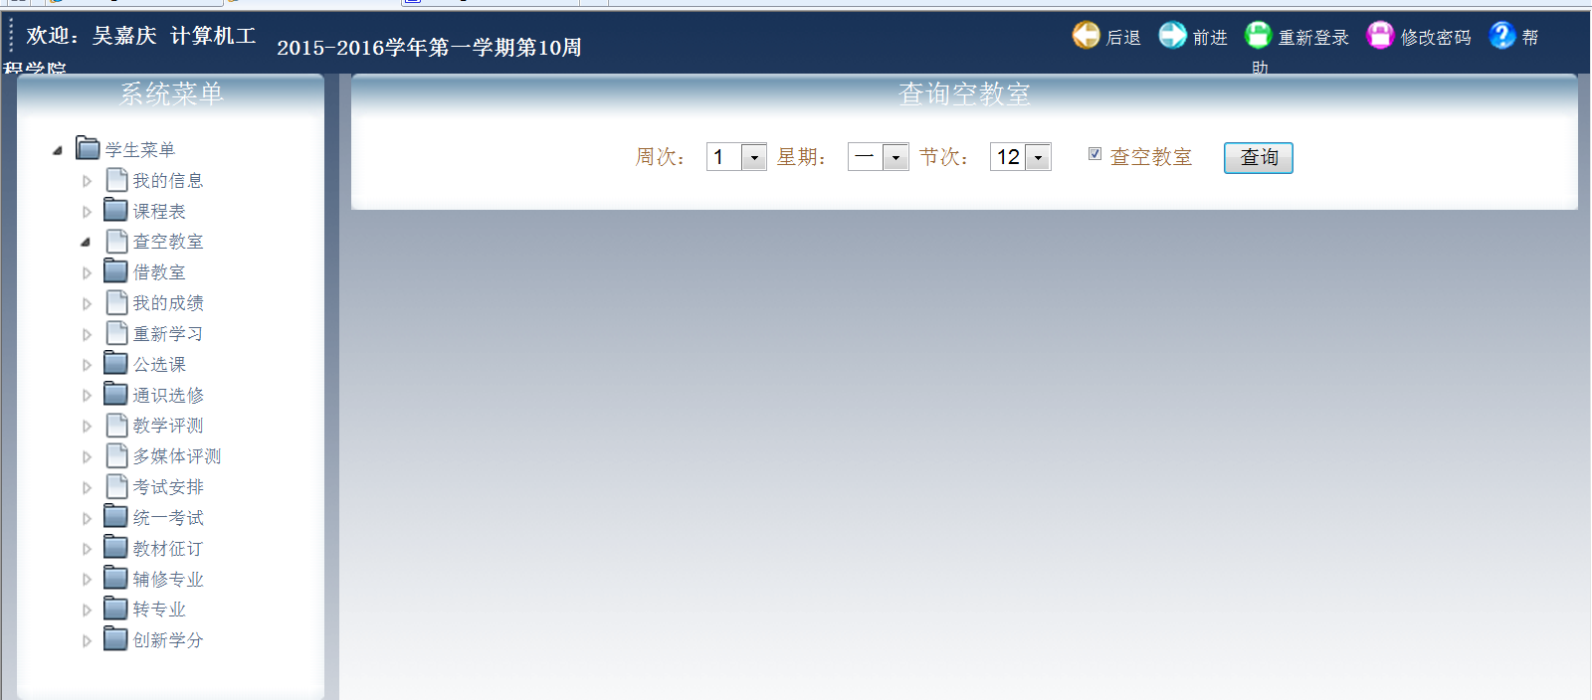
图4

以下图5为系统弹跳出的符合申请者要求的所有教室界面
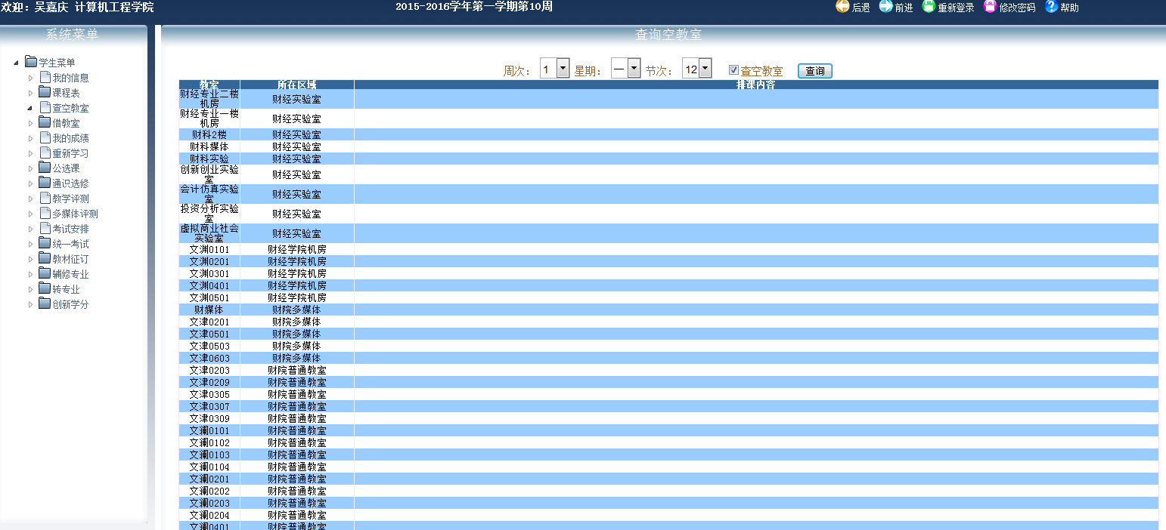
图5

2、填写教室借用申请（见图6）
系统菜单——借教室——借教室申请——按要求填写相关数据——提交申请
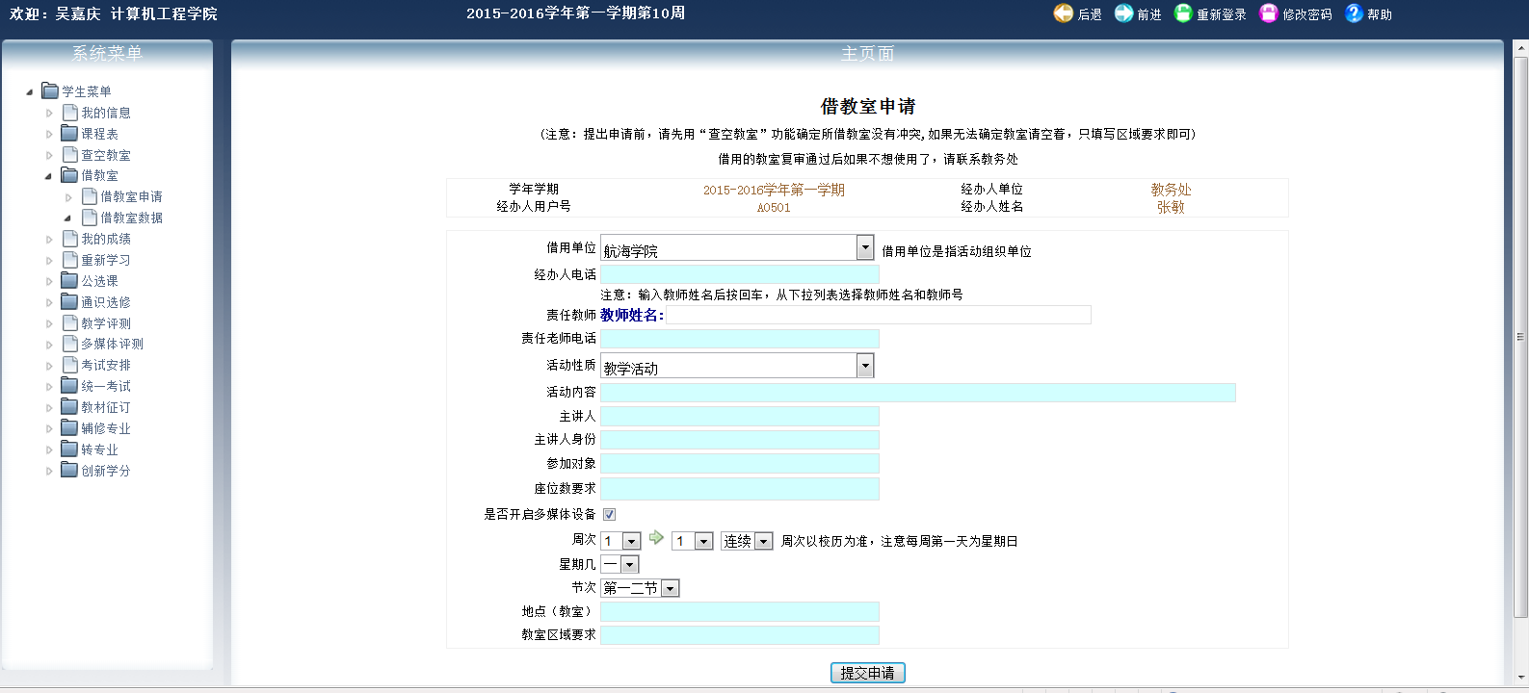
图6

★“借用单位”说明（见图6，绿色方框部分）：借用人的身份可以是多重的，作为学生，他可以是所属学院的一份子，也可以是他所参与的社团的一份子，所以，表格里的“借用单位”特指活动组织单位。比如：信息学院的某学生，他申请教室开展社团活动，属院社团的这里的“借用单位”就应选择社团所属学院即信息学院，属校社团的这里的“借用单位”就应选择校团委。以此类推。
教学活动——“ 借用单位”填授课教师或上课学生所在学院
班级活动——“ 借用单位”填学生所在学院
讲 座——“ 借用单位”填讲座的举办单位

院社团
社团所属学院
社团活动——
校团委
校社团

其他社团
分管社团的相关单位

★“责任教师”说明（见图7）：在该处录入教师姓名后敲击回车键或将鼠标在空白处点击,如有重名的教师在请在下拉框内作选择。
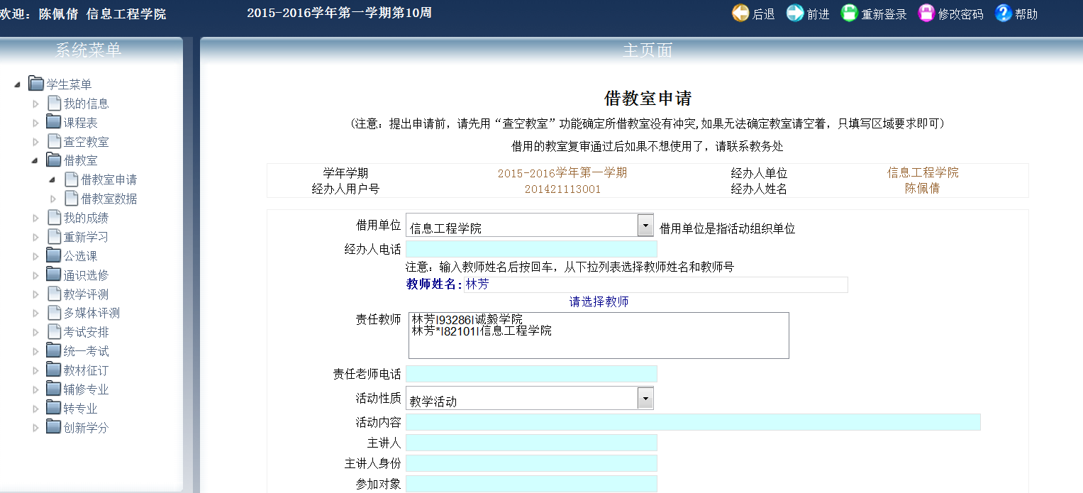
图7

- 填写相关信息
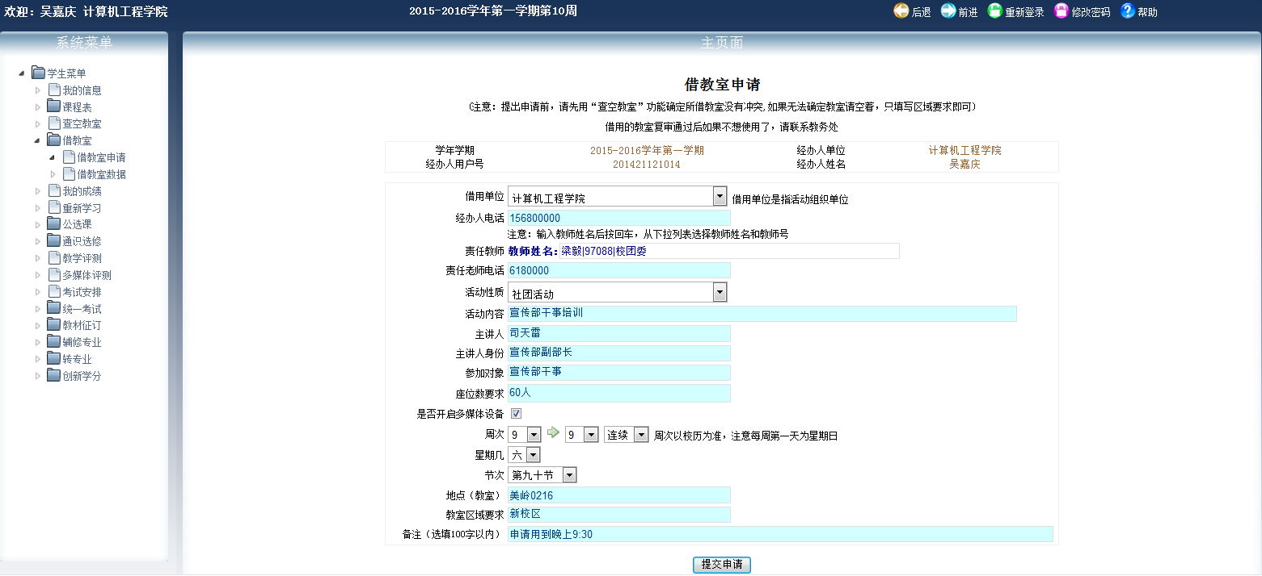
有特殊要求请在备注栏内填写
周次请严格按照校历来填写。申请的周次可以是单周，也可以是连续周。学生活动只允许一次借用两周。
图8

★“节次”说明：系统默认可勾选的节次为“第一二节”、“第三四节”、“第五六节”、“第七八节”“第九十节”。如果申请时间跨时段，比如申请第二∽三节或者第五∽八节等必须分开填写申请。
借用时间可以精确到具体时间点的，请在备注栏内填写清楚。
※申请第二∽三节的——第二节申请一份，第三节申请一份
※申请第五∽八节的——第五六节申请一份，第七八节申请一份

★教室借用间数说明：一份申请表只允许填报一个教室，如遇到考试、晚自习等需要大批量借用教室的，需一间申请一次，分开申请。

- 图9是提交申请后的界面。教室申请提交后，系统不允许在原数据上作修改，只允许作取消处理与再申请操作。
——如果申请还处于未审核状态，申请者必须先取消原申请，再重新申请一条新数据。
——如果申请已处于初审或复审状态，则不能取消原申请数据，申请者在重新填写申请的同时应及时告知教务处及教室管理员原申请作废。
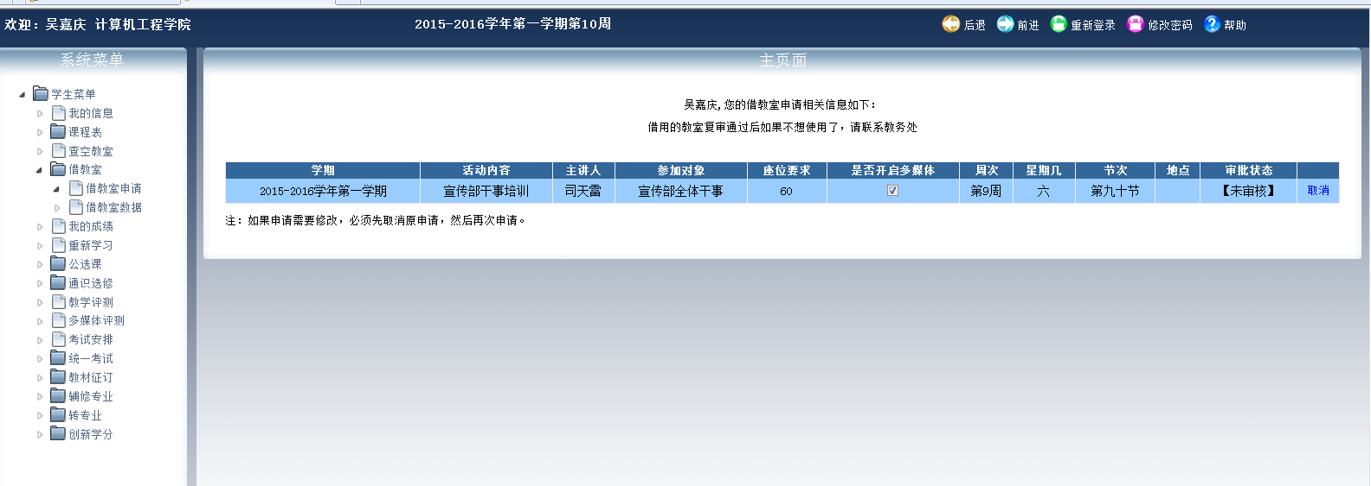
未审核状态才可以取消申请
图9
图10-11是处于审核状态的数据，系统不允许取消借用申请。
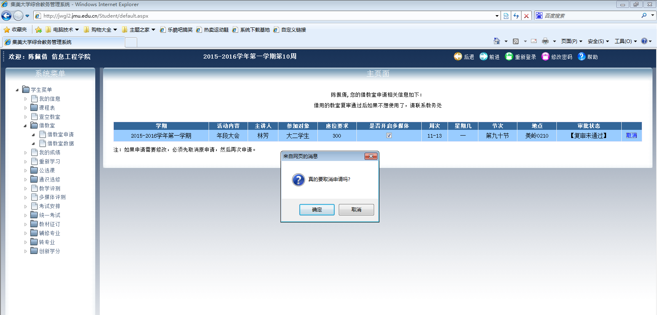
图10

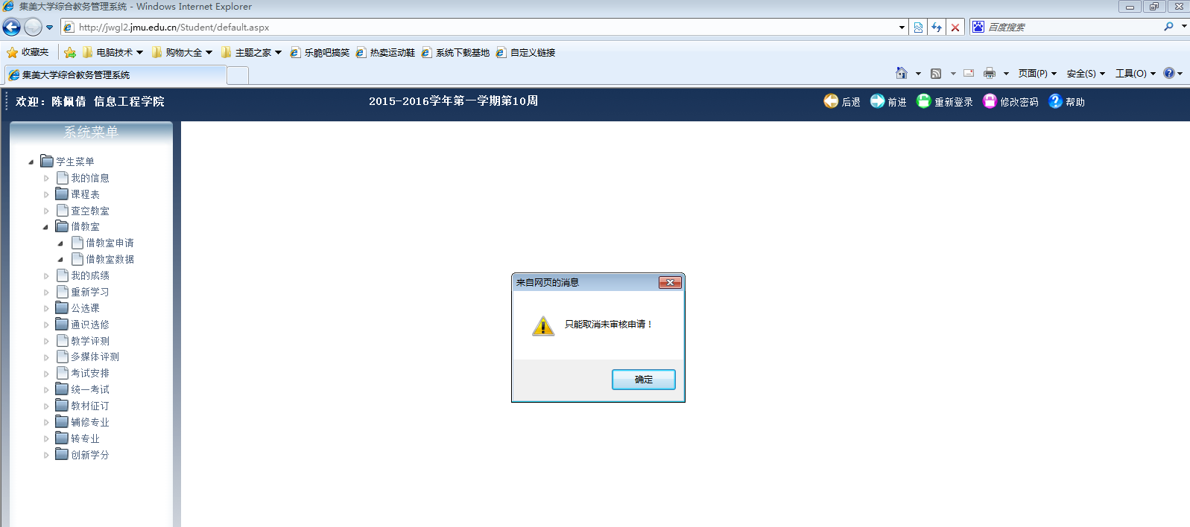
图11

★如何查询教室申请的审批状态，教室申请是否通过校级管理员复审（见图12）

系统菜单——借教室——借教室数据——审核状态

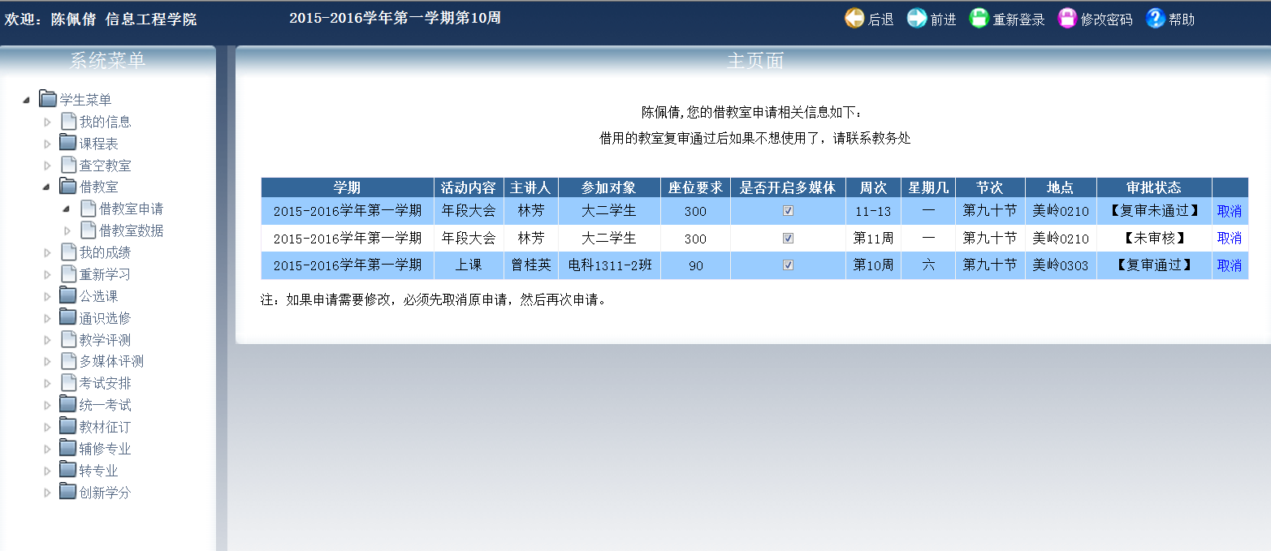
点此“借教室数据”查询借用结果
图12

如果“审核状态”为“复审通过”表示教室申请获得教处务批准。申请者可自行前往尚大楼二楼机关服务办事大厅、延奎图书馆二楼、水产学院综合楼一楼、财院陈延奎楼一楼的学校自助打印机打印“集美大学临时借用教室申请表”（借用教室申请的自助打印服务免费）。如果申请者一日内申请数间教室，这些自助打印机只默认打印教务处审批的最新一单数据。所以，如果一日内有多份申请的，申请人可前往初审人处人工打印。

★打印教室借用申请表、加盖公章后送至教室所在片区管理员（在学校自助打印机处打印的教室借用申请表上已带有教务处公章，但在初审员处打印教室借用申请表，初审员应加盖本部门公章后方可生效。）

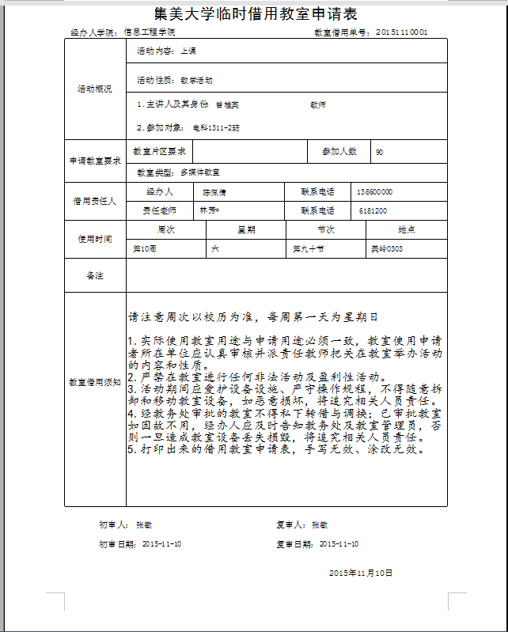

集美大学借用教室申请表，手写及涂改无效！没有公章者无效！

三、借用时间及审批时限说明
1、申请人应在教室使用三个工作日前提出申请，并于使用前一天送到教室管理员处核对。
2、初审人在教室申请提交后一个工作日内完成初审，复审人在教室申请提交后两个工作日内完成复审。

